

|  |
| --- |
| Murtaza Syed | 668245 |



|  |  |
| --- | --- |
| SS2015 | Praktikum: kühlschrankwachter |

Inhaltsverzeichnis

Kapital 1 - Einführung in die Thematik 2

Kapital 2 -XML Datenquelle 2

Kapital 3 – Datenmodelle 3

Kapital 4 – Klassendiagramm 4

Kapital 5 – Mockup 5

Kapital 6 – Funktionsbeschreibung 6

Kapital 7 – Programmablauf 7

Kapital 8 - Quelle 8

# Kapitel 1 – Grundkonzept

Im Studiengang Wirtschaftsinformatik (B.Sc) haben wir das Modul C#. Hierbei müssen wir innerhalb des Semesters zwei Leistungsnachweise erbringen.

Des eine ist das Kolloquium und das andere die Schriftliche Prüfung. Für das Kolloquium sollen wir in den Praktika ein Thema auswählen und alleine bearbeiten.

Mein Thema lautet „Kühlschrankswächter“. Hierbei soll ich ein Programm erstellen, die die Inhalte des Kühlschranks von User organisiert werden kann. Die Inhalte sollen vor dem Mindesthaltbarkeitsdatum (MHD) verzehrt wird.

Damit die Produkte verzehrt werden können, soll der User entsprechen per E-mail informiert wird.

Aufgabestellung datailiiert

Rechtschreibzngsfehler

Quellennachweise sehr wichtig

Erstellung ein Programm mit Hilfe von Visual Studio 2013 C# Windowsanwendung. Sie Organisieren Kühlschranksinhalte in diese Programm.

Die Inhalte soll angezeigt, hinzugefügt, geändert und sowie gelöscht werden. Die Eigenschaften von Inhalte sind mindesten ein Name und Ablaufsdatum (MHD) eingeben und muss ein einer Datenqelle gespeichert werden. Die VirtualFridge soll Inhalte über geeignete Ansicht angezeigt und sowie nach Kriterien gefiltert.

# Kapital 2 -XML Datenquelle

# Kapital 3 – Datenmodelle

# Kapital 4 – Klassendiagramm

# Kapital 5 – Mockup

Icon von Mein Programm

ToolStripcombox

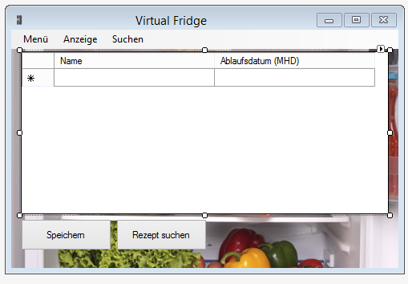

DataGridViewEs wird 2 Spalte

Hier können Sie Name eingeben, ändern und löchern. Ablaufsdatum können Sie auf Kalender auswählen, ändern und löschern. auswählen

Hintergrundbild

Speichern Button

Hier werden Alle Daten Gespeichert als XML hingelegt.

Rezept Button(Hier suchen Sie Rezepte

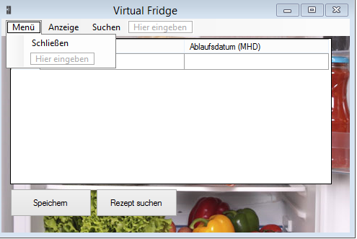

Wenn Sie auf Menü gehen und dann auf Schließen frag der Programm ob das Programm schließen soll oder nicht.

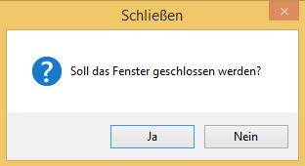

Wenn Sie auf „Ja“ Klicken Schleißt der Programm und wenn Sie auf „Nein“ Klicken schließt der Programm nicht sondern bleibt auf den Programm

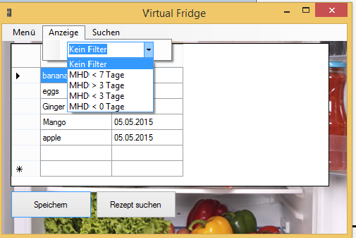

Wenn Sie auf Anzeige Anklicken kommt auswahlmenu  
Wenn sie auf „Kein Filter“ klicken Filter er nicht.  
Wenn Sie auf „<7 Tage“ klicken Filter er Die Produkte die ihre MHD über 7 Tage sind und markiert er als grün.

Wenn Sie auf „>3 Tage“ klicken Filter er Die Produkte die ihre MHD unter 3 Tage sind und markiert er als gelb.

Wenn Sie auf „<3 Tage“ klicken Filter er Die Produkte die ihre MHD über 3 Tage sind und markiert er als rot.

Wenn Sie auf „0 Tage“ klicken Filter er Die Produkte die ihre MHD 0 Tage sind und markiert er als braun.

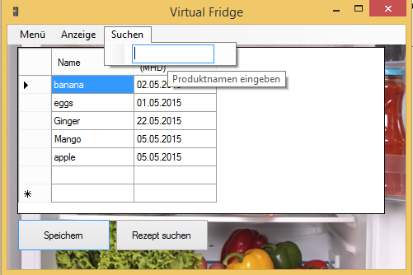

Wenn Sie auf Suchen Klicken erscheint „Produktnamen eingeben „. Dann sucht er ihre Produkte in datagridview in Spalte „Name“

# Kapital 6 – Funktionsbeschreibung

# Kapital 7 – Programmablauf

# Kapital 8 - Quelle